文件名称 | 新员工入职培训管理流程细则(总部级)
业务类别 | 新员工入职管理文件 | 版本号 | 2019年1月版
生效日期 | 2019年1月 | 业务模块 | 制度流程控制
拟制责任人 | XXX | 文件审核人 | XXX

XXX公司新员工入职培训管理流程细则（总部级）
1、目的：使新员工全面了解公司基本情况，知晓公司规章制度；使新员工克服初入公司以后各种各样疑惑、焦虑的心理，完成从新员工角色的转换，尽快适应工作岗位要求。
2、适用范围：所有分/子公司的新入职员工。
3、培训讲师：人力资源部经理、培训部讲师或相关人员。
4、培训工具：利用PPT、WORD、EXCEL、视频短片等多种形式工具，编写结合实际的简练易懂的教材。
5、主要内容：此文件主要为总部级教育的新员工入职培训管理流程细则。（注：新员工实行三级教育：总部级教育、分公司级教育、岗位级教育三部分内容。）
6、流程说明：
6.1、流程图：
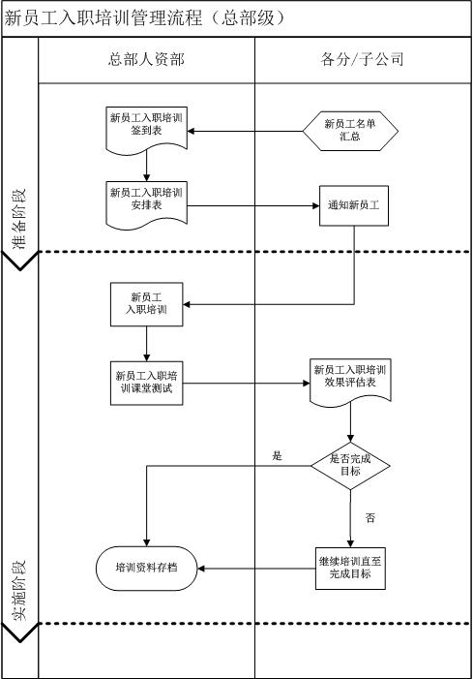
6.2、说明:
由各分/子公司将新入职员工的名单汇总交给总部人资部,再由总部人资部根据各分公司的新员工人数及岗位情况安排好培训的时间、地点后告知分/子公司，由分/子公司HR协助通知当地新员工准时参加培训。
培训的主要内容是公司的基本运营与组织体系、相关规章制度、简单的产品知识等（详见以下的课程安排表），培训后还进行课堂测试（书面考试，实行总分100分制，60分及格分），并且要求学员填写培训效果评估表，从而更好地了解新员工的培训效果。对于测试达到60分以上的，视为完成了总部级的培训目标，可以继续下一级的培训。对于测试未达到60分的新员工，再安排时间继续培训指导，直到他们达标为止。
7、课程安排：
新员工入职培训课程安排表（总部级）
时间 |  |  | 年 月 日 时 分至 时 分
地点
具体课程安排
序号 | 培训时间 | 课程 |  | 讲师 | 备注
1 | 09:00－09:20 | 开课致辞 |  | 总经理或人资总监
2 | 09:20－10:00 | 公司简介 （基本运营、组织体系、主要领导等） |  | 人资经理 | 播放10分钟视频
3 | 10:00－10:10 | 课间休息 |  | /
4 | 10:10－11:00 | 公司相关规章制度介绍 |  | 人资经理
5 | 11:00－11:10 | 课间休息 |  | /
6 | 11:10－12:00 | 5S管理/商务礼仪知识 |  | 人资经理
7 | 12:00－13:30 | 午餐休息时间 |  | /
8 | 13:30－14:20 | 时间管理/心态管理知识 |  | 人资经理
9 | 14:20－14:30 | 课间休息 |  | /
10 | 14:30－15:20 | 代理品牌公司介绍及产品相关知识介绍 |  | 培训经理
11 | 15:20－15:30 | 课间休息 |  | /
12 | 15:30－15:50 | 课程重点回顾及答疑安排 |  | 培训经理
13 | 15:50－16:10 | 培训课堂测试 |  | 人资经理/培训经理
14 | 16:10－16:20 | 填写培训效果评估表 |  | 人资经理/培训经理
培训结束，讲师批改课堂测试卷
8、相关表单:
8.1、《新员工名单汇总表》
8.2、《新员工入职培训签到表》
8.3、《新员工入职培训课程安排表》
8.4、《新员工入职培训效果评估表》

人力资源部
XXX有限公司

